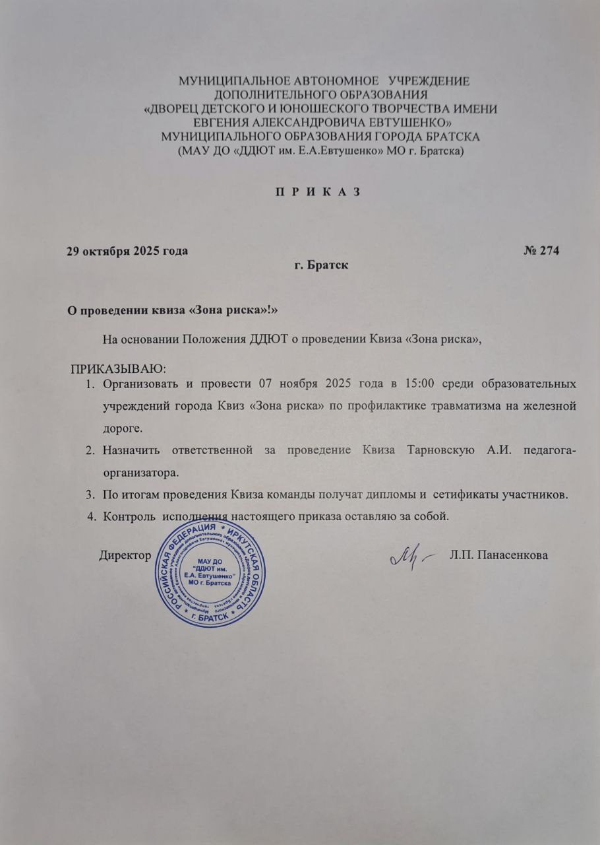
Приложение
к приказу № 274 от 29.10.2025г.

ФИО |  | Тип награды
Гребенникова Елизавета, МБОУ «СОШ № 43» |  | Диплом за 1 место
Гриневская Ирина, МБОУ «СОШ № 43» |  | Диплом за 1 место
Гладкова Арина, МБОУ «СОШ № 43» |  | Диплом за 1 место
Дайнич Сергей, МБОУ «СОШ № 43» |  | Диплом за 1 место
Елецкий Данил, МБОУ «СОШ № 43» |  | Диплом за 1 место
Самосёнкина Анастасия Александровна, социальный педагог, МБОУ «СОШ № 43» |  | Благодарственное письмо
Гасанова Динара, МБОУ «СОШ № 45» |  | Диплом за 2 место
Попова Яна, МБОУ «СОШ № 45» |  | Диплом за 2 место
Пашкова Виктория, МБОУ «СОШ № 45» |  | Диплом за 2 место
Морозкина Анфиса, МБОУ «СОШ № 45» |  | Диплом за 2 место
Машкина Полина, МБОУ «СОШ № 45» |  | Диплом за 2 место
Костина Юлия Валерьевна, МБОУ «СОШ № 45» |  | Благодарственное письмо
Бастрыкина Алина, МБОУ «СОШ № 14» |  | Диплом за 2 место
Гербель Семен, МБОУ «СОШ № 14» |  | Диплом за 2 место
Жерендюк Роман, МБОУ «СОШ № 14» |  | Диплом за 2 место
Небользина Мария, МБОУ «СОШ № 14» |  | Диплом за 2 место
Саломатов Ярослав, МБОУ «СОШ № 14» |  | Диплом за 2 место
Логинова Екатерина Сергеевна,  Советник директора по воспитанию и взаимодействию с детскими общественными объединениями МБОУ «СОШ № 14» |  | Благодарственное письмо
Анциферов Михаил Сергеевич, старший наставник движения первых МБОУ «СОШ № 14» |  | Благодарственное письмо
Гусев Владислав, МБОУ «СОШ №41» |  | Диплом за 3 место
Маркова Наталья, МБОУ «СОШ №41» |  | Диплом за 3 место
Фомина Валерия, МБОУ «СОШ №41» |  | Диплом за 3 место
Хохлова Екатерина, МБОУ «СОШ №41» |  | Диплом за 3 место
Юнусов Захар, МБОУ «СОШ №41» |  | Диплом за 3 место
Антропов Никита, МБОУ «СОШ №41» |  | Диплом за 3 место
Чиркова Алевтина Николаевна, зам директора по УВР МБОУ «СОШ №41» |  | Благодарственное письмо
Семагина Алина Алексеевна, МБОУ «ООШ № 17» |  | Сертификат участника
Рубоносова Валерия Владимировна, МБОУ «ООШ № 17» |  | Сертификат участника
Быкова Анна Алексеевна, МБОУ «ООШ № 17» |  | Сертификат участника
Бондаренко Алиса Вячеславовна, МБОУ «ООШ № 17» |  | Сертификат участника
Трянин Василий Алексеевич, МБОУ «ООШ № 17» |  | Сертификат участника
Шевченко Марина Сергеевна, социальный педагог МБОУ «ООШ № 17» |  | Благодарственное письмо
Луценко Екатерина, МБОУ «СОШ № 19» |  | Сертификат участника
Грешникова Анастасия, МБОУ «СОШ № 19» |  | Сертификат участника
Косов Даниил, МБОУ «СОШ № 19» |  | Сертификат участника
Маслова София, МБОУ «СОШ № 19» |  | Сертификат участника
Волошенко Денис, МБОУ «СОШ № 19» |  | Сертификат участника
Гусейнова Камилла Джамиловна, руководитель отряда ЮИД, МБОУ «СОШ № 19» |  | Благодарственное письмо
Жолусов Иван, МБОУ «СОШ № 4» |  | Сертификат участника
Рыбкин Роман, МБОУ «СОШ № 4» |  | Сертификат участника
Серов Владимир, МБОУ «СОШ № 4» |  | Сертификат участника
Тарасичев Анатолий, МБОУ «СОШ № 4» |  | Сертификат участника
Табаров Наджибулло, МБОУ «СОШ № 4» |  | Сертификат участника
Шупикова Ольга Владимировна, учитель МБОУ «СОШ № 4» |  | Благодарственное письмо
Бжевский Владимир, МБОУ «СОШ № 20 имени И.И. Наймушина» |  | Сертификат участника
Бондяева Евгения, МБОУ «СОШ № 20 имени И.И. Наймушина» |  | Сертификат участника
Леуткина Вера, МБОУ «СОШ № 20 имени И.И. Наймушина» |  | Сертификат участника
Ермолаева Венера, МБОУ «СОШ № 20 имени И.И. Наймушина» |  | Сертификат участника
Кузовчиков Иван, МБОУ «СОШ № 20 имени И.И. Наймушина» |  | Сертификат участника
Илюков Семен Эдуардович,  учитель ОБЗР МБОУ «СОШ № 20 имени И.И. Наймушина» |  | Благодарственное письмо

